**PROJETO DE ESTÁGIO:**

**TERMOSOLVER**

**Aluno:** Armond Lucas Lavagnolli Gagliardi

**Professor:** Felipe Alves

**Orientador:** Márcio Paredes

**SUMÁRIO**

1 INTRODUÇÃO 3

2 OBJETIVO 3

3 PROJETO 4

3.1 Pré-requisitos 4

3.2 Acesso ao banco de dados 4

3.3 Aprimoração do Código 5

4 RESULTADOS 6

4.1 Resultados dos algoritmos 6

4.2 Resultados dos gráficos 10

5 DISCUSSÃO 10

6 CONCLUSÃO 10

7 ANEXO 10

8 REFERÊNCIAS 11

# INTRODUÇÃO

A ciência da termodinâmica nasceu no século XIX com a necessidade de descrever a operação de máquinas de vapor e de avaliar o limite do seu desempenho. Por isso, o nome, por si próprio, denota potência desenvolvida a partir do calor, com aplicação em máquinas térmicas, das quais a máquina de vapor foi o primeiro exemplo. Contudo, os princípios observados válidos para as máquinas são facilmente generalizados e são conhecidos como a primeira e a segunda lei da termodinâmica. Essas leis não têm prova do ponto de vista matemático; sua validade está fundamentada na ausência de experimentos contrários. Dessa forma, a termodinâmica compartilha com a mecânica e o eletromagnetismo o fato de estarem fundamentadas em leis básicas.

Banco de dados que é uma organização e armazenagem de informações sobre um domínio específico, um conjunto de dados sobre algum determinado tema ou assunto que precisam ser armazenados para segurança ou conferência futura. É comum que empresas tenham diversas informações que precisam ser organizadas e disponibilizadas para que sejam consultadas posteriormente pela equipe e pela gerência, por isso é interessante ter um sistema de gerenciamento de banco de dados, SGBD, para conseguir manipular as informações e facilitar a rotina da empresa.

A linguagem de programação utilizada será Python que é muito versátil e suporta tanto a programação orientada a objetos quanto a programação estruturada. Com Python, é possível acessar bibliotecas nativas que oferecem funcionalidades para desenvolvimento de projetos e implementação de aplicações complexas. A tecnologia está presente nos códigos de grandes marcas, como Instagram, Netflix, Spotify, Reddit, Facebook, Google e muitos outros.

GitHub é uma plataforma de hospedagem de código-fonte e arquivos com controle de versão usando o Git. Ele permite que programadores, utilitários ou qualquer usuário cadastrado na plataforma contribuam em projetos privados e/ou Open Source de qualquer lugar do mundo. GitHub é amplamente utilizado por programadores para divulgação de seus trabalhos ou para que outros programadores contribuam com o projeto, além de promover fácil comunicação através de recursos que relatam problemas ou mesclam repositórios remotos.

# OBJETIVO

O objetivo do projeto é a criação de um código em python para os cálculos de pontos de bolha e orvalho e criação de gráficos de equilíbrio liquido vapor (ELV) P-xy/T-xy para misturas binárias pela lei de Raoult modificada, utilizando a abordagem φ-φ, integrada a um banco de dados com as propriedades das moléculas puras. As equações de estado disponíveis serão: Van der Waals, Redlich-Kowng, Soave-Redlich-Kwong e Peng-Robinson.

# PROJETO

## Pré-requisitos

É necessario intalar alguns *softwares* para que se possa abrir, escrever, modificar e rodar o código. O python utiliza biblíotecas para auxiliar os cálculos e plotar os gráficos, sendo necessária a instalação e importação delas. Todos os softwares e biblicotecas estão listados abaixo:

* Visual Studio Code (utilizado para o ler e escrever o código)
* Spyder (utilizado para rodar o código, já que possui funções que facilitam o usuário em relação ao Visual Studio Code)
* SQlite browser (utilizado para visualizar e armazenar o banco de dados)
* Python (linguagem utilizada, é necessário instalar o python para que o Visual Code entenda a linguagem e utilize as bibliotecas e os comandos)
* Sqlite3 (biblioteca necessaria para rodar o banco de dados)
* Mathplotlib (biblioteca necessária para a geração dos gráficos)
* Numpy e Scipy (bibliotecas que auxiliam em cálculos)

Os links para download de todos esses softwares e instalação das bibliotecas está na parte de anexos do trabalho.

## Acesso ao banco de dados

O banco de dados foi construído previamente e contêm os dados do apêndice B do livro Introduction to Chemical Engineering Thermodynamics by J.M. Smith, Hendrick Van Ness, Michael Abbott, Seventh Edition.

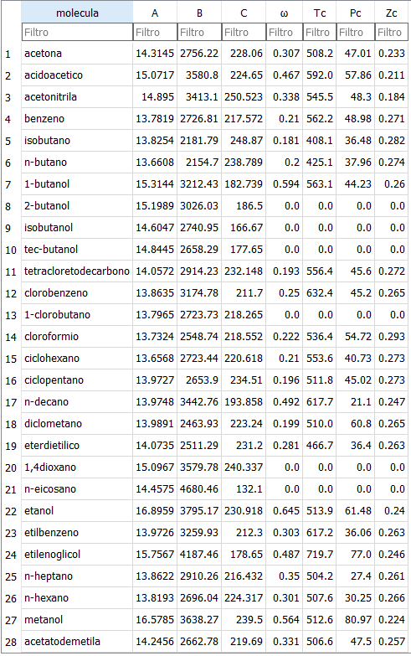

Figura 1: Parte do banco de dados gerado a partir do apêndice B do livro Introdução à Termodinâmica para Engenharia Química

## Aprimoração do Código

O código que foi previamente construído interagia com o usuário, ao inicia-lo, fornecendo três opções via lei de Raoult (cálculos de ponto de bolha e orvalho, gráficos ELV e cálculos de flash), como mostrado na figura abaixo:

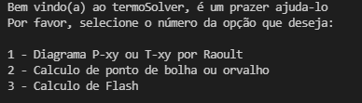

Figura 3: Opções previamente disponíveis no programa.

As alterações resultaram em 3 novas opções (visualizar a lista de moléculas, cálculo de ponto de bolha ou orvalho pela abordagem φ-φ e Diagrama P-xy/T-xy pela abordagem φ-φ), como mostrado na figura abaixo:

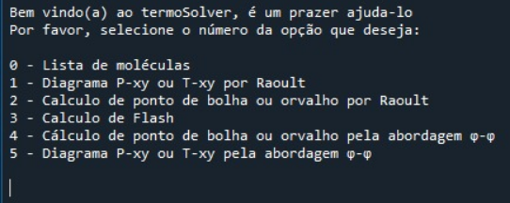

Figura 2: Novo layout do Termosolver

A opção de lista de moléculas retorna ao usuário apenas as moléculas que contém todos os parâmetros de compostos puros e parâmetros da lei de Antoaine, que são as moléculas abrangidas por todos os cálculos presentes no programa.

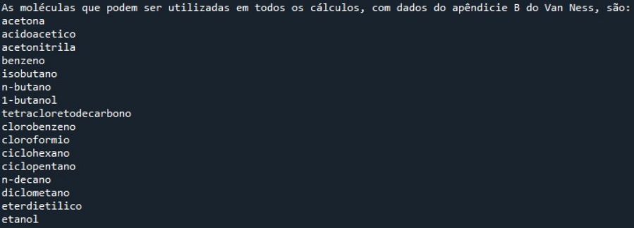

Figura 3: Parte das moléculas contempladas em todos os cálculos do código

As opções 1,2 e 3 não foram modificas e as opções 4 e 5 trazem as atualizações do código com a implementação da Lei de Raoult modificada.

# RESULTADOS

## Resultados dos algoritmos

Ao selecionar a opção 4, cálculo de ponto de bolha ou orvalho pela abordagem φ-φ, é solicitado que o usuário inpute as duas moléculas da mistura binária, escolha entre os cálculos Bolha-P, Orvalho-P, Bolha-T ou Orvalho-T, especificando Temperatura ou Pressão e fração molar na fase líquida ou na fase vapor para que se obtenha as duas outras variáveis como resultado. O usuário pode escolher uma estimativa inicial para as variáveis que vão ser calculadas ou utilizar uma estimativa automática do código, que considera Lei de Raoult para essa estimativa inicial. Após isso é necessário escolher a Equação de Estado que se deseja e o valor do parâmetro de interação binária, Kij.

Para os cálculos de ponto de Bolha e Orvalho são utilizados um loop interno e um loop externo para que se calcule fração molar de líquido ou vapor e temperatura ou pressão. As frações são atualizadas via substituição sucessiva e a temperatura ou pressão são atualizadas pelo método de Newthon-Rhapson que minimiza as seguintes funções objetivos:

* Bolha:
* Orvalho:

O exemplo abaixo demonstra o cálculo do ponto de Bolha-P para a mistura água/etanol a 100°C com a fração molar de água na fase líquida de 0.75 utilizando as estimativas iniciais automáticas calculadas pelo próprio código e a equação de estado de Peng-Robinson:

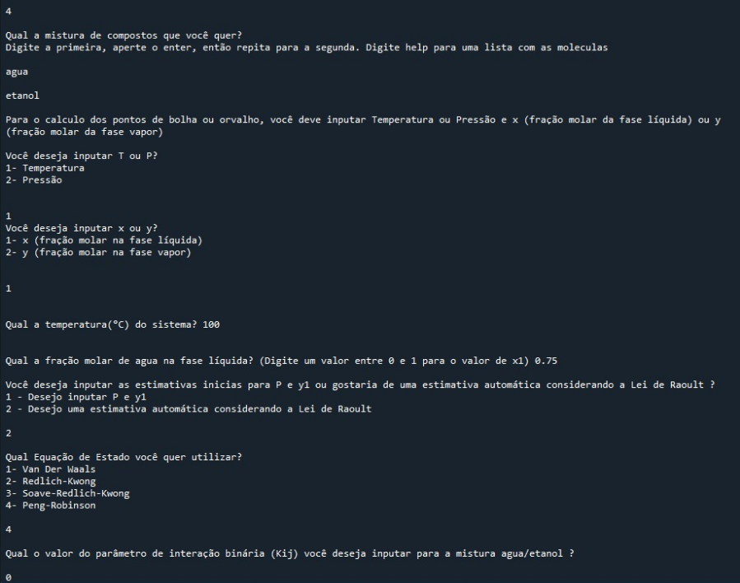

Figura 4: Input para o cálculo de Bolha-P

O resultado fornecido pelo software segue abaixo:

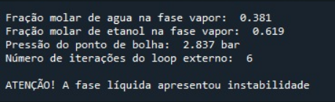

Figura 5: Resultado do algoritmo Bolha-P

Como visto acima, foi possível calcular as frações molares da fase vapor e a pressão a partir da fração molar da fase líquida e da temperatura. O programa também informa o Número de iterações do loop externo, que utiliza o método de Newthon-Rhapson, no qual foi especificado um número máximo de 100 iterações, ou seja, caso não haja a convergência do resultado em até 100 iterações, o programa não fornece nenhum resultado e indica o erro. Usualmente esse método converge de forma relativamente rápida, como foi observado acima em apenas 6 iterações para uma tolerância da ordem de 10-9 que é utilizada no código.

O programa também realiza um cálculo de estabilidade e alerta o usuário caso haja instabilidade no ponto calculado, como visto na imagem acima. Esse cálculo é realizado através de uma derivada numérica que calcula a seguinte derivada:

O ponto é considerado instável caso essa derivada seja igual ou menor que 0, entretanto, essa forma de calcular a estabilidade do sistema não prevê todos os pontos instáveis, visto que alguns pontos logo após o início da região de instabilidade e logo antes do final ainda não possuem concavidade. Contudo, esse cálculo é satisfatório para as aplicações do programa.

Segue abaixo outro exemplo para o cálculo do ponto de Orvalho-T da mistura benzeno/metanol a 1 bar com a fração molar de benzeno na fase vapor igual a 0.3 e equação de estado SRK:

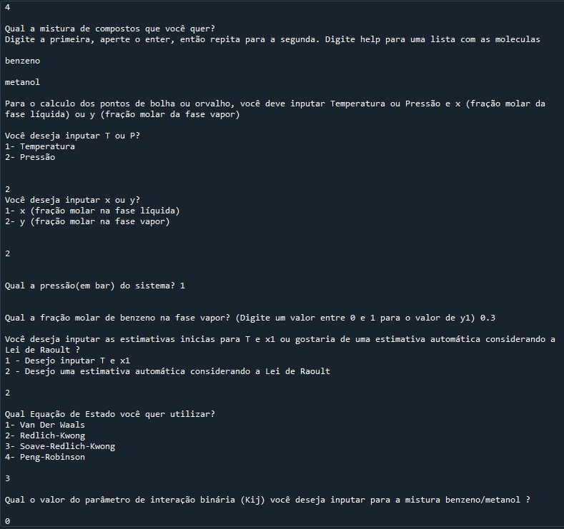

Figura 6: Input para o cálculo de Orvalho-T

O resultado segue abaixo:

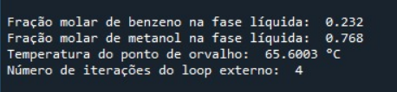

Figura 7: Resultado do algoritmo Orvalho-T

## Resultados dos gráficos

A opção 5 do código gera gráficos P-xy/T-xy pela abordagem φ-φ. Um exemplo de gráfico P-xy é apresentado no livro Introduction to Chemical Engineering Thermodynamics no exemplo 14.2, como segue nas duas figuras abaixo:

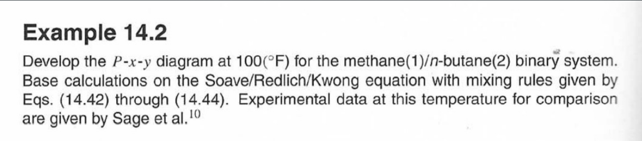

Figura 8: Exemplo 14.2 do livro Introdução à Termodinâmica para Engenharia Química

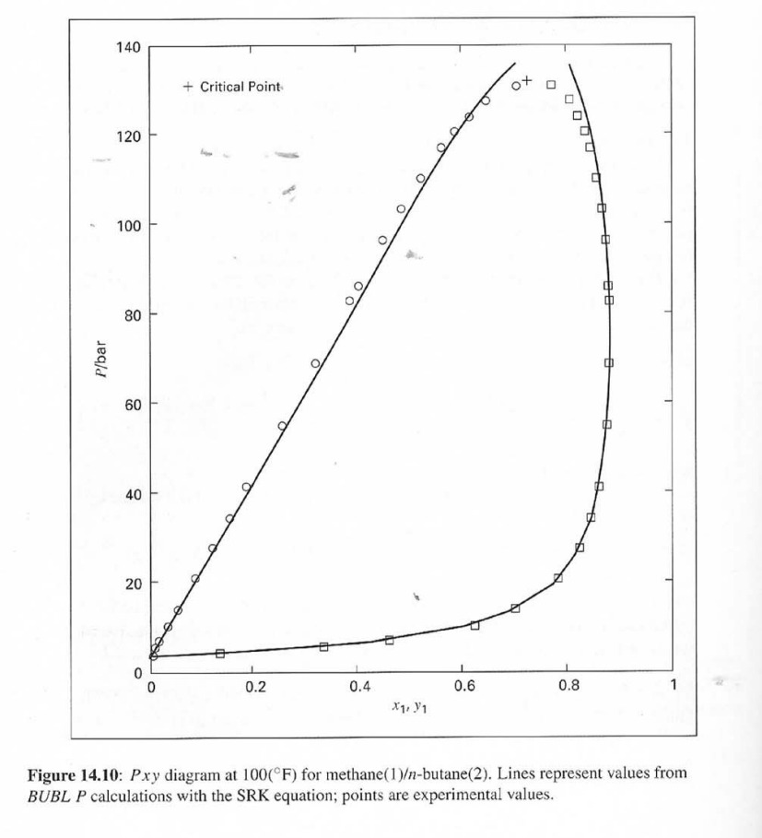

Figura 9: Gráfico do exemplo 14.2 do livro Introdução à Termodinâmica para Engenharia Química

É importante ressaltar que nesse gráfico a curva atinge o ponto crítico, no qual não é possível diferenciar a fase líquida da fase vapor, portanto foi necessário aplicar ao programa uma forma de detectar esse problema e excluir esses pontos que são gerados após o ponto crítico. Isso foi feito a partir do cálculo do fator de compressibilidade (Z) para a fase líquida e para a fase vapor, e, caso a diferença absoluta desses valores fosse inferior a um limite, os pontos gerados não seriam plotados.

Segue abaixo esse mesmo exemplo sendo feito através do código e o gráfico gerado:

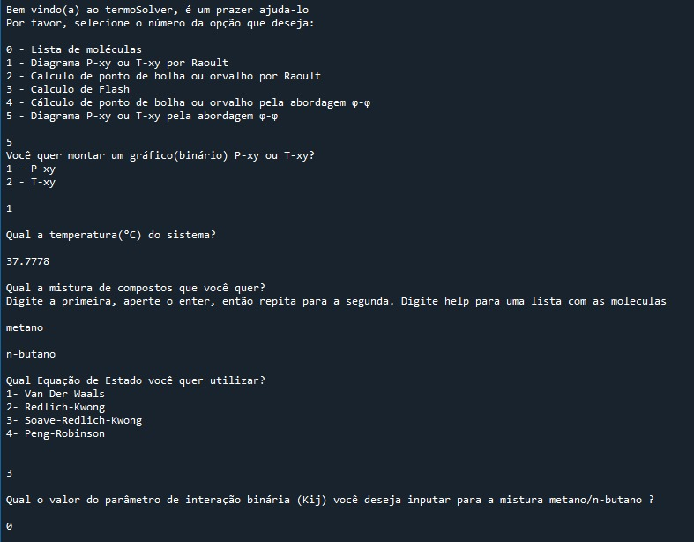

Figura 10: Input para o gráfico P-xy

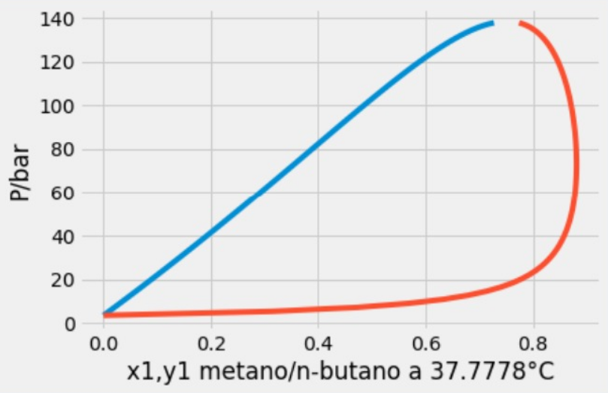

Figura 11: Gráfico P-xy

Como observado, o gráfico gerado se comportou satisfatoriamente de acordo com o esperado pelo exemplo do livro.

Segue abaixo um exemplo de gráfico T-xy que possui Equilíbrio Líquido-Líquido-Vapor para a mistura água/etanol a 0.2 bar, utilizando a equação de Peng-Robinson:

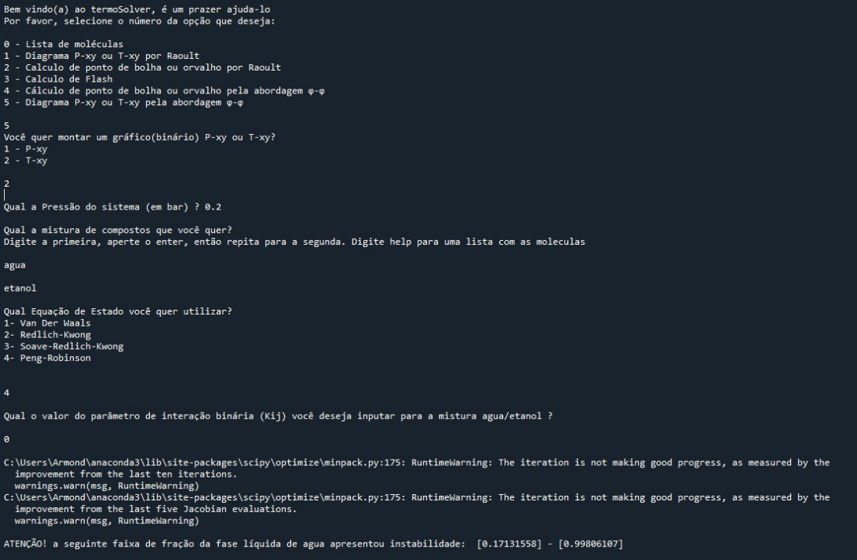

Figura 12: Input para o gráfico T-xy

O resultado segue abaixo:

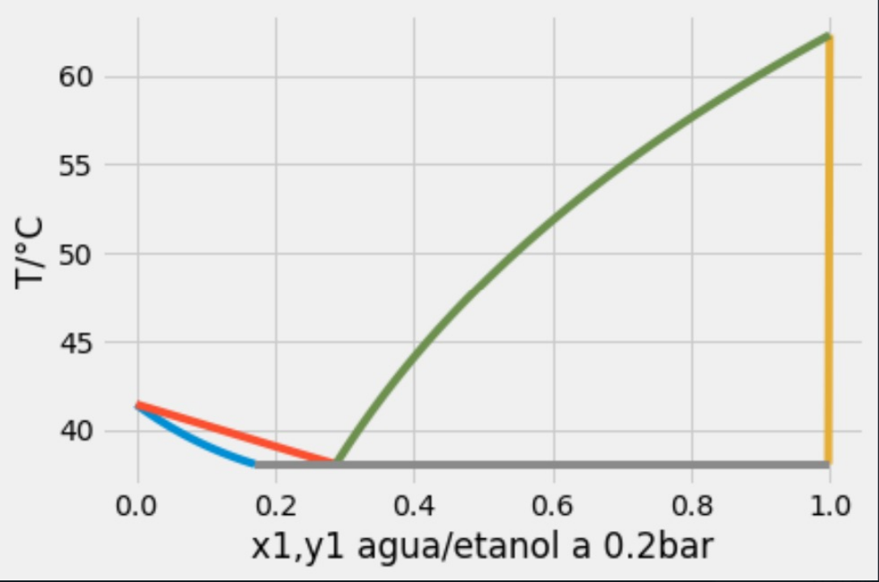

Figura 13: Gráfico T-xy

Como observado nos resultados, há a presença de uma segunda fase líquida, já que ao detectar instabilidade o programa tenta calcular o ELLV para plotar as 2 partes do gráfico e determina efetivamente os pontos de instabilidade. Quando isso ocorre o programa guarda os pontos gerados anteriormente, e caso não seja possível plotar o ELLV os pontos gerados anteriormente à esse cálculo são plotados.

# DISCUSSÃO

Essa é a segunda versão do programa e foi possível aprimorá-lo para cálculos de mistura binária de Equilíbrio Líquido-Vapor pela lei de Raoult modificada pela abordagem φ-φ que utiliza Equações de Estado. O intuito desse código é auxiliar os professores no ensino e os estudantes no entendimento de cálculos de ELV, portanto sua limitação a sistemas binários e regra de mistura clássica não se torna um problema e sua fácil instalação e interação podem auxiliar nas matérias de Termodinâmica II e Termodinâmica Experimental nesse tópico em que muitos alunos têm grande dificuldade de entender a teoria e de praticar os cálculos.

Os resultados obtidos foram bem satisfatórios visto que os cálculos e algoritmos utilizados são complexos e o programa não apresentou problemas recorrentes de convergência, a não ser que as estimativas iniciais fornecidas pelo usuário não consigam convergir, o que também é um ótimo aprendizado para os alunos e o motivo de o código ter essa opção.

Foi possível gerar a previsão de ELLV de forma bem satisfatória, exceto nos pontos de temperatura e pressão consolutas em que as composições das duas fases são muito próximas. Nesse caso o programa considera que não há ELLV e alerta o usuário que foi calculada instabilidade porém não foi possível resolver o cálculo de ELLV.

Uma possível futura atualização pode ser a implementação da abordagem γ-φ que utiliza coeficientes de atividade para determinar a fugacidade da fase líquida nos cálculos de ELV.

# CONCLUSÃO

O código foi aprimorado e agora é capaz de realizar cálculos mais complexos nos quais os alunos costumam ter bastante dificuldade para aprender e reproduzir, além de possibilitar cálculos que contemplem mais a realidade ao introduzir a fugacidade das fases líquida e vapor no ELV, o que pode ser facilmente analisado ao se plotar e comparar os gráficos gerados com as mesmas variáveis de entrada para o caso ideal, lei de Raoult, e a abordagem φ-φ.

A ideia desse projeto é ser constantemente aprimorado e utilizado para auxiliar o ensino e aprendizado de Equilíbrio Líquido-Vapor, portanto esse código estará disponível na plataforma aberta GitHub e pode ser acessado por qualquer pessoa.

# ANEXO

Para os downloads de alguns programas, seguem os links:

Visual Studio Code (<https://code.visualstudio.com/download>)

SQLite browser (<https://sqlitebrowser.org/dl/>)

Python (<https://www.python.org/downloads/>)

SQLite (<https://pythonprogramming.net/sql-database-python-part-1-inserting-database/>)

Para a integração das bibliotecas no Python é necessário instalar o pip e após isso é só utilizar o comando *pip install biblioteca* no prompt de comando do Windows no qual *biblioteca* é a biblioteca que se deseja instalar, como por exemplo mathtplotlib, numpy e scipy. Segue abaixo um link explicando a instação do pip:

Pip (<https://phoenixnap.com/kb/install-pip-windows>)

# REFERÊNCIAS

[1] SOUZA, Ivan: Banco de dados: saiba o que é, os tipos e a importância para o site da sua empresa. Rock Content, 25 Fevereiro de 2020. Disponível em <https://rockcontent.com/br/blog/banco-de-dados/> . Acesso em: 24 de maio de 2021

[2] Python: 10 motivos para aprender a linguagem em 2019. Computer world, 25 de setembro de 2019. Disponível em <https://computerworld.com.br/carreira/python-10-motivos-para-aprender-a-linguagem-em-2019/>. Acesso em: 23 de maio de 2021

[3] GitHub. Wikipédia. Disponível em <https://pt.wikipedia.org/wiki/GitHub>. Acesso em: 20 de maio 2021.

[4] SMITH, J.M.; VAN NESS, H.C.; ABBOTT, M.M. Introdução à Termodinâmica da Engenharia Química. 7. Ed. Rio de Janeiro: Editora LTC, 2007.